РЕЗЮМЕ
Осмонова Айгул Сейдакматовна
Ош шаары, Кирпичный, Ак-Буура 4
тел.: 0773 35 09 99 e-mail: osmonova@mail.ru

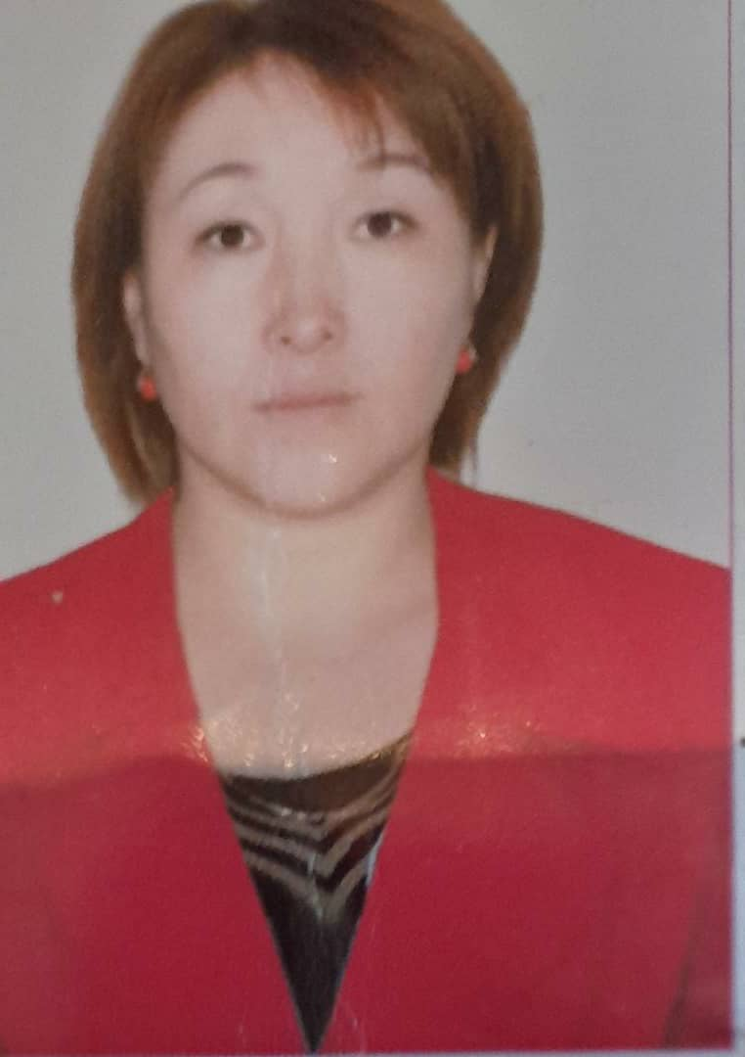

Туулган жылы, айы | 1984-жыл, 7-октябрь
Туулган жери | Ош областы, Ноокат району, Кара -Таш айылы.
Улуту | Кыргыз
Билими | 1.Ош МУнун кыргыз филологиясы факультети,  диплом артыкчылыгы менен № CD070095236.  2.Персоналдык компьютерди колдонуучу. Диплом № 345 (2006);
Иш тажрыйбасы | 2005-2015-ж. – Ош шаарынагы № 18 А.Новаи атындагы мектеп-гимназиясынын кыргыз тили жана адабияты мугалими;  20011-2015-ж. – Ош шаарынагы № 18 А.Новаи атындагы мектеп-гимназиясында окуу иштери боюнча директордун орун басары.  2014-2019-окуу жылынан – Ош мамлекеттик университетинин мамлекеттик тил кафедрасынын окутуучусу.  2019-2022-окуу жылынан Ош МУнун кыргыз филологиясы жана журналистика факультетинин №1 факультеттер аралык кыргыз тили жана адабиятынын практикалык курсу кафедрасынын улук окутуучу
Илимий-изилдөө багыты | «Өтө маанилүү сөз жана сөз айкаштарынын  Ч. Айтматовдун чыгармаларындагы колдонулуу бөтөнчөлүктөрү» (кыргыз тили-10.02.01.)  Илимий кеңешчиси – ф.и.д., профессор Элчиев Ж.
Илимий эмгектери | Макалалары:  1. Ч. Айтматовдун “Жамийла” повестиндеги өтмө маанилүү сөз жана сөз айкаштарынын колдонулуу бөтөнчөлүктөрү. Ж.Баласагын атындагы Кыргыз улуттук университетинин Жарчысы 2018.  2. Ч. Айтматовдун «Саманчынын жолу» повестиндеги өтмө маанилүү сөз жана сөз айкаштарынын колдонулуу бөтөнчөлүктөрү. Ош МУнун Жарчысы 2019.  3. Өтмө маанилүү сөздөрдүн полисемия менен болгон карым- катышы. Ош МУнун Жарчысы 2019.  4. Өтмө маанилүү сөздөрдүн синонимия менен болгон карым- катышы. Евразийское научное объединение. - Москва, 2021 (409-414б)  5. Кыргызская лексикография в XX-XXI вв. Scopus, 2021  6. Preroot “kat” Black” and its Reflexes in Eurasian Languages. Scopus, 2021  7. Жогорку окуу жайларында лирикалык ырларды окутуунун ааламдашуу доорундагы маани-максаты. Евразийское научное объединение. - Москва, 2022.  8.Өтмө маанилүү сөздөрдүн пайда болуу жолдору. Евразийское научное объединение. - Москва, 2022  9.Ч.Айтматовдун чыгармаларындагы зат атоочтордун өтмө маанилүүлүгү.  Евразийское научное объединение. - Москва, 2023  10. Улуттук оюндар - кыргыз маданият борбору.Улуттук илимдер академиясы, 2023  11. Некоторые вопросы о способах формирования слов с переносным значением и словосочетаний.  Евразийское научное объединение. - Москва, 2023  12. Кыргыз тилин деңгээлдик-тутумдук негизде үйрѳтүүдѳ угуп түшүнүү материалдары менен иштѳѳнүн ыкмалары (в2 деңгээлинде) Бишкек, 2024
Окуу куралдары | 1. Осмонова А.С., Максутова Ж.Ж.  О – 74 Кыргыз тили жана адабияты предметинен тесттик суроолор. Ош, “Кагаз ресурстары”, 2021. – 152 б  2. Апышова Б.Т., Осмонова А.С., Каразакова З.Ж  К– 21 Кыргыз тили боюнча план-иштелмелер топтому. Ош, “Кагаз ресурстары”, 2021. – 250 б  3. Осмонова А., Каразакова З., Дамилова Н. Кесиптик кыргыз тили (В2 деңгээли, искусство адистиги үчүн) окуу китеби. -Ош: "Бук дизайн", 2022. -234 б.
Студенттердин ИИИге жетекчилик (студенттин публикациясы, конкурстарда ээлеген орду,  сыйлыктары) | 2021-жылдын 30-ноябрында ОшМУда “Студент жана илимий прогресс” аттуу VIII аймактык илимий конференцияда эл аралык мамилелер факультетинин студенти Асилбек кызы Урниса “Кыргыз элиндеги балага болгон каада-салттар” деген темадагы макалага жетекчилик кылынды жана I даражадагы диплом менен сыйланган;  2022-жылдын 26-ноябрында ОшМУда “Студент жана илимий прогресс” аттуу IX аймактык илимий конференция эл аралык мамилелер факультетинин студенти Кадыров Маматмырза “Кыргыздын улуттук оюндары” деген темадагы макласына жетекчи болуп, II даражадагы диплом менен сыйланган.
Билимди өркүндөтүү үчүн катышкан семинарлар, курстар | - Билимин өркүндөтүү институту (2011) ;  - Инсанга багыталган окутуунун негизги компоненттери (2012) ;  - Сынчыл ойлоону өстүрүү үчүн окуу жана жазуу семинары ( 2012);  - Ош МУнун билимин өркүндөтүү курс (2012);  - “Сапаттуу билим” долбоору (2012);  - Кыргыз тилин үйрөтүүнүн усул- ыкмалары жана тажрыйбасы (2012);  - Манас таануу предметин окутуунун теориясы жана методикасы (2015);  - “Кесиптик билим берүүдө компетенттүүлүк мамилеге ылайык окуу- методикалык документтерди иштеп чыгуу жана технологияларды пайдалануу” тренинг- семинар (2018).  - “Кыргызтест” системасы боюнча мамлекеттик (кыргыз) тилди билүү деңгээлин баалоо боюнча мамлекеттик тилди ЖОГОРКУ (С1) деңгээлде билгендигин ырастаган сертификат. №2001071 - Б., 2019.18.11  - Тилдерди окутуудагы коммуникативдик методиканын негиздери” (2020)  - Аралыктан окутуунун моделдери жана MoodIe ачык билим берүү платформасын сырттан жана дистанттык билим берүүдө пайдалануу (2020)  - Дем тренинг борборунун “Скрайп” программасы аркылуу онлайн видео сабак даярдоо. 2020  - Электрондук билим берүү технологиясын ишке ашыруунун заманбап каражаттары жана кызматтары жана кызматтары (2021)  - Кыргыз тили жана адабиятын окутууну санариптик муунга адаптациялоо (72 саат) 2021  - Онлайн Университети платформасынын “Кыргыз тил боюнча А1/А2 деңгээлинде квалификацияны жогорулатуу курсу (36 саат)”2021, май. Рег.№0387В1,  - Онлайн Университети платформасынын "Кыргыз тили боюнча В1/В2 деңгээлинде" квалификацияны жогорулатуу курсу. (36 саат) 2022.  - “Креатив-Таалим” онлайн билим берүү борбору. «Презентация чебери» 2022.  - ОшМУнун квалификацияны жогорулатуу борбору. “Заманбап билим берүү: стандаттар технологиялар” (72 саат) 2024.
Сыйлыктары | Ош шаардык билим берүү башкармалыгы тарабынан  Ардак грамота(2011)  2. Мектеп окуучуларынын шаардык олимпиадасына окуучусун мыкты даярдагандыгы үчун Ардак грамота(2014)  3. Окуучусу шаардык олимпиадада биринчи орунду ээлегендиги үчун Ыраазычылык (2015)  4. Эл агартуунун мыктысы (2016)  5. Мамлекеттик тилди өркүндөтүүгө кошкон зор салымы үчүн “Ыйык тил” төш белгиси менен сыйланган 2018  6. ОшМУнун Алкышы. Буйрук №3207-ФХД/21 15.09.2021 – Ош, 2021

